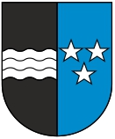
Aargau
Hauptstadt: Aarau Sprachen: Deutsch
Fläche in km²: 1‘403 Einwohner: 670‘988
Kantonsgrenzen: Basel-Land, Luzern, Solothurn, Zürich, Zug, grenzt an Deutschland
Landschaftscharakter: Flachland, fruchtbarste Region der Schweiz, grösste Schweizer Flüsse, Landwirtschaft
Wirtschaft: Axpo AG; Energiedienstleister, über 7‘000 Angestellte, 5.57 Mrd. Umsatz
Alstom SA; Transportbranche, 4‘600 Angestellte, 13 Mrd. Umsatz
Omya AG; Industriestoffe, 4‘200 Angestellte, 3.7 Mrd. Umsatz
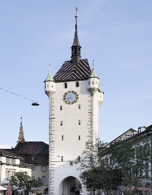
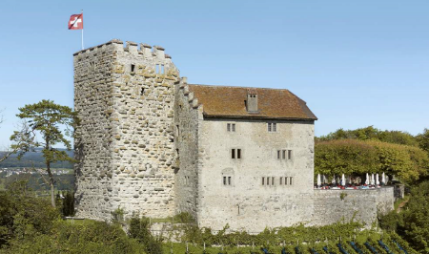
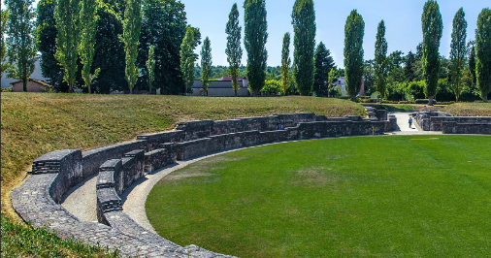
Sehenswürdigkeiten: Amphitheater Vindonissa | Schloss Habsburg und Lenzburg | Stadtturm
Kloster Muri | Teddybear Museum

